
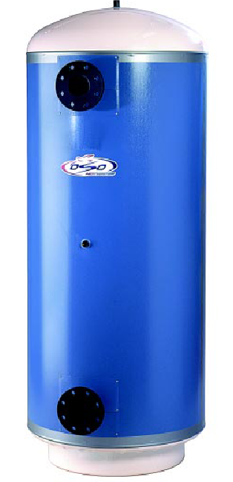

Для климата в зданиях.
Аккумулятор для систем воздушного конденсационирования.
Чёрная сталь 51S, нержавеющая сталь 51R.
Ячеистая изоляция или минеральная вата, класс C.
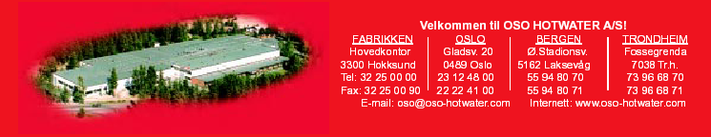

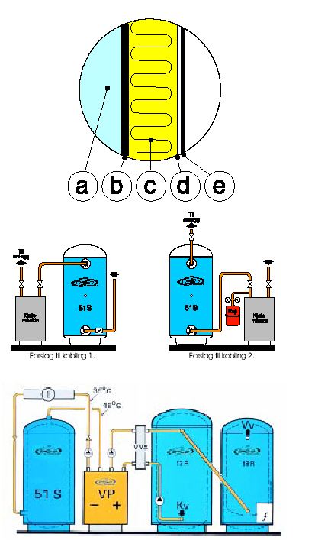

Спецификация материалов:
А-стальная накопительная ёмкость.
В-Стальной лист
С-Минеральная вата
D-Пластик
E-стальной кожух

Схема подключения 1
Вариант 1.
Вариант 2.

Схема подключения 2
Использование системы конденсационирования для первичного подогрева воды в системе ГВС.

OSO аккумулятор 51 S
Стальной бак.
Рабочее давление 6 Бара.
Тестовое давление 8 Бара.
Ячеистая изоляция.
OSO аккумулятор 51 R
Нержавеющая сталь.
Рабочее давление 10 Бар.
Тестовое давление 13 Бар.
Изоляция минеральная вата.
Максимальная температура 65 ^{о} С

OSO оставляет за собой право вносить любые изменения без предупреждения.

Технические характеристики

Тип | Габариты | Объём | А | B | C | Подключение | Вес | Объём | Артикул
BEST.NR. | D x H mm | Литр | mm | mm | mm | ANSL. | KG | M³ | NRF NR
51R - 300 | ø580 x 1600 | 287 | 220 | 780 | 1340 | 1 1/2" | 80 | 0,6 | 816.0003
51R - 400 | ø580 x 2100 | 380 | 220 | 1025 | 1830 | 1 1/2" | 140 | 0,8 | 816.0004
51S - 600 | 780 x 2000 | 550 | 360 | 935 | 1510 | ND80 | 180 | 1,5 | 816.0006
51S - 1000 | 1000 x 2200 | 900 | 365 | 990 | 1615 | ND100 | 300 | 2,7 | 816.0009
51S - 1500 | 1200 x 2000 | 1480 | - | - | - | ND100 | 450 | 3,9 | 816.0013
51S - 2000 | 1300 x 2200 | 1830 | - | - | - | ND100 | 600 | 4,5 | 816.0016
51S - 3000 | 1500 x 2450 |  |  |  |  | - | 700 | 7,0 | 816.0019
51S - 5000 | 1700 x 3100 |  |  |  |  | - | 900 | 12,0 | 816.0021

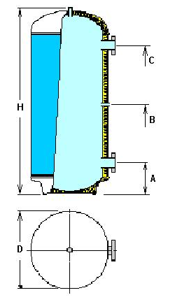

1. Применение: Системы климат-здание - где охлаждение с резервом запаса.
2. Установка: Вертикально на полу.
3. Тип 51S: Стальной аккумулятор с номинальным давлением 6 bar. Тестовое давление 8 Бар.
4. Тип 51R: Аккумулятор из нержавеющей стали с номинальным давлением 10 Бар. Тестовое 13 Бар.
5. Изоляция: Стандартная для 51S и 51R минеральная вата 50 - 150 mm
6. Ячеистая изоляция: Специальный тип 51SC и 51RC
7. Охрана окр. среды: Безотходный производственный процесс, с организацией системы возврата. 100% повторное использование.
8. Гарантии: В отношении производственных дефектов и на материалы (бак) до 5 лет.

ВНИМАНИЕ

Любое подключение или ремонт должны производиться только квалифицированными специалистами и только в соответствии с указанными схемами. | Все соединения должны быть крепко затянуты. После 3 месяцев эксплуатации необходимо заново проверить и подтянуть все соединения.

OSO оставляет за собой право вносить любые изменения без предупреждения.

УСЛОВИЯ ГАРАНТИИ
Аккумуляторы OSO имеют гарантию на дефекты материала и заводской брак в течение 5 лет. OSO поставляет дилерам новые или отремонтированные компоненты (с оплаченной доставкой), при условии, что бракованные компоненты доставлены в течение 2 недель. | - Установка и сервис должны производиться квалифицированными специалистами согласно данной инструкции.  - Гарантия не распространяется дефекты, возникшие вследствие промерзания, использования прибора без предохранительного клапана, механического повреждения, засорения трубопроводов, удара молнии или некорректной установки, ремонта и использования | - После устранения дефекта гарантия не продляется.  При каком-либо ином виде использования бака аккумулятора, ответственность подпадает под пользователя.

КОМПЛЕКТ ПОСТАВКИ
Модель | 51 R 300 |  | 51 R 400 |  |  | 51 S
600 л. | 1000 л. | 1500 л. |  | 2000 л. | 3000 л. |  | 5000 л.

Дата установки прибора
Место установки прибора
Данные установщика
∗ Данные, необходимые потребителю

Дата продажи
Дата изготовления
Подпись продавца
Адрес торгующей организации
∗ Гарантийные обязательства действительны только при наличии штампа торгующей организации

OOO «Магазин тепла»  Тел. (495) 544-8017, 772-2100  mail@thermomir.ru | OSO Hotwater  N-3300 Hokksund  Norway  Ph: +47 32 25 0000 Fax: +47 32 25 00 90  www.oso-hotwater.com

